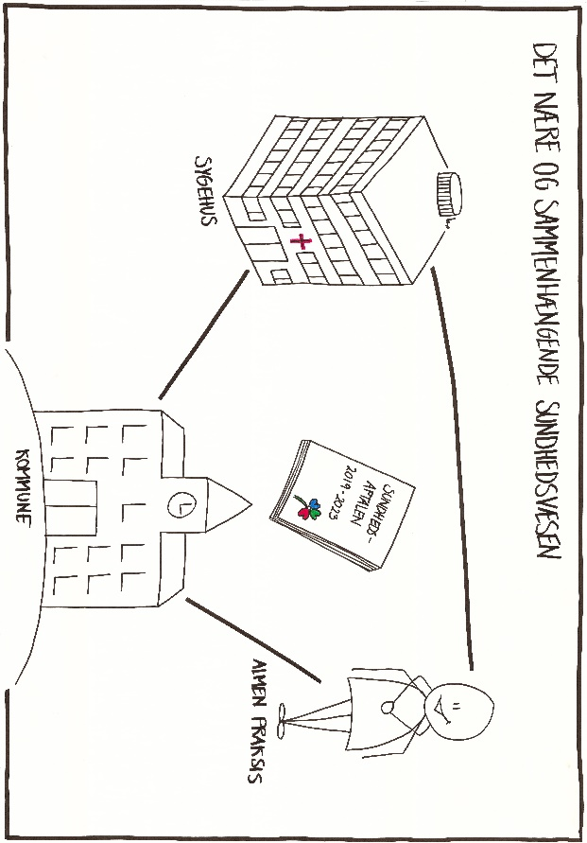
Øvelse: Møde med det nære og sammenhængende sundhedsvæsen

- Fordel rollerne som fortæller og interviewer mellem jer.

- Fortællerens opgave er at fortælle en historie om en situation, hvor han eller hun har oplevet det nære og sammenhængende sundhedsvæsen.
Det behøver ikke være om dig selv – det kan også være om din mor, dit barn, din bror, din veninde, din nabo.

Interviewerens opgave er at være nysgerrig og hjælpe fortælleren med at folde sin historie ud ved hjælp af interviewspørgsmål.

Interviewguide:
- Hvor ser du det nære og sammenhængende sundhedsvæsen i din historie?
- Hvad er kommunens rolle i din historie?
- Hvad synes du, er det allerbedste i din historie?
- Hvad er det, der gjorde din oplevelse mulig?
- Hvilke omstændigheder gør, at denne oplevelse mulig?
- Hvem bidrog til, at det lykkes?

